**Ejercicios - Cómo se usa 1**

**Enunciado**

A partir de la página web que se te proporciona, debes emplear el atributo style para crear una página web que tenga el mismo aspecto que la siguiente imagen:

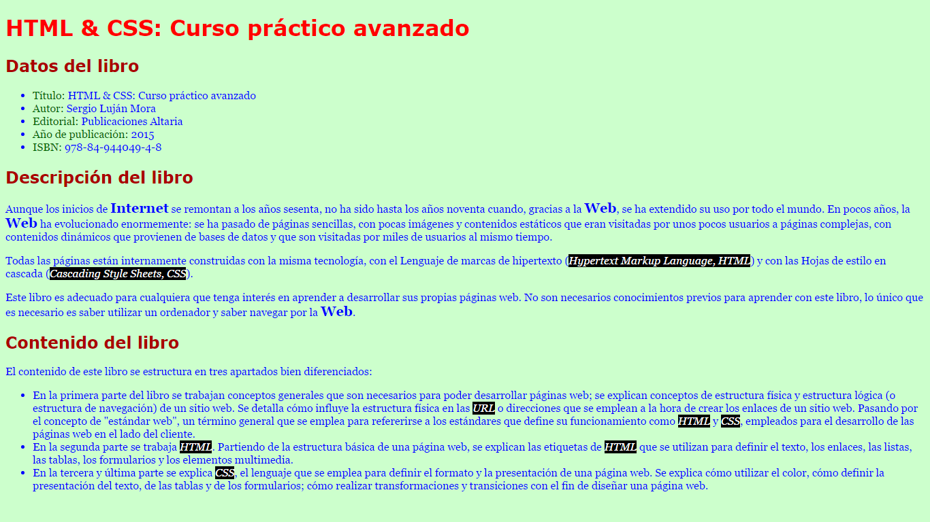

Tienes que tener en cuenta los siguientes requisitos:

* El texto principal:
  + El color del texto es azul: #00F.
  + El color de fondo del texto es verde claro: #CFC.
  + El tipo de letra es la secuencia: Georgia, Cambria, serif.
  + El tamaño del texto: 16px.
* El encabezado de nivel 1:
  + El color del texto es rojo claro: #F00.
  + El tipo de letra es la secuencia: Verdana, Calibri, sans-serif.
  + El tamaño del texto: 32px.
* El encabezado de nivel 2:
  + El color del texto es rojo claro: #A00.
  + El tipo de letra es la secuencia: Verdana, Calibri, sans-serif.
  + El tamaño del texto: 24px.
* El color de los campos de los datos del libro es verde oscuro: #060.
* El texto "Internet" y la "Web" cuando actúan como sustantivos:
  + El tamaño del texto: 20px.
  + Texto en negrita.
* El texto "Hypertext Markup Language", "Cascading Style Sheets" y los acrónimos "HTML" y "CSS":
  + El color del texto es blanco: #FFF.
  + El color de fondo del texto es negro: #000.
  + Texto en cursiva.

Consejo: puedes utilizar las etiquetas de HTML <em> y <strong>.

Consejo: puedes utilizar la etiqueta de HTML <span> para aplicar un estilo CSS a cualquier parte del texto.

### Código base

<!DOCTYPE html>

<html>

<head>

<meta charset="utf-8" />

<title>HTML &amp; CSS: Curso práctico avanzado</title>

</head>

<body>

<h1>HTML &amp; CSS: Curso práctico avanzado</h1>

<h2>Datos del libro</h2>

<ul>

<li>Título: HTML &amp; CSS: Curso práctico avanzado</li>

<li>Autor: Sergio Luján Mora</li>

<li>Editorial: Publicaciones Altaria</li>

<li>Año de publicación: 2015</li>

<li>ISBN: 978-84-944049-4-8</li>

</ul>

<h2>Descripción del libro</h2>

<p>

Aunque los inicios de Internet se remontan a los años sesenta, no ha sido hasta los años noventa cuando, gracias a la Web, se ha extendido su uso por todo el mundo. En pocos años, la Web ha evolucionado enormemente: se ha pasado de páginas sencillas, con pocas imágenes y contenidos estáticos que eran visitadas por unos pocos usuarios a páginas complejas, con contenidos dinámicos que provienen de bases de datos y que son visitadas por miles de usuarios al mismo tiempo.

</p>

<p>

Todas las páginas están internamente construidas con la misma tecnología, con el Lenguaje de marcas de hipertexto (Hypertext Markup Language, HTML) y con las Hojas de estilo en cascada (Cascading Style Sheets, CSS).

</p>

<p>

Este libro es adecuado para cualquiera que tenga interés en aprender a desarrollar sus propias páginas web. No son necesarios conocimientos previos para aprender con este libro, lo único que es necesario es saber utilizar un ordenador y saber navegar por la Web.

</p>

<h2>Contenido del libro</h2>

<p>

El contenido de este libro se estructura en tres apartados bien diferenciados:

</p>

<ul>

<li>En la primera parte del libro se trabajan conceptos generales que son necesarios para poder desarrollar páginas web; se explican conceptos de estructura física y estructura lógica (o estructura de navegación) de un sitio web. Se detalla cómo influye la estructura física en las URL o direcciones que se emplean a la hora de crear los enlaces de un sitio web. Pasando por el concepto de "estándar web", un término general que se emplea para refererirse a los estándares que define su funcionamiento como HTML y CSS, empleados para el desarrollo de las páginas web en el lado del cliente.</li>

<li>En la segunda parte se trabaja HTML. Partiendo de la estructura básica de una página web, se explican las etiquetas de HTML que se utilizan para definir el texto, los enlaces, las listas, las tablas, los formularios y los elementos multimedia.</li>

<li>En la tercera y última parte se explica CSS, el lenguaje que se emplea para definir el formato y la presentación de una página web. Se explica cómo utilizar el color, cómo definir la presentación del texto, de las tablas y de los formularios; cómo realizar transformaciones y transiciones con el fin de diseñar una página web.</li>

</ul>

</body>

</html>

## Ejercicios - Cómo se usa 2

### Enunciado

A partir de la página web que se te proporciona, debes emplear la etiqueta <style> para crear una página web que tenga el mismo aspecto que la siguiente imagen:

[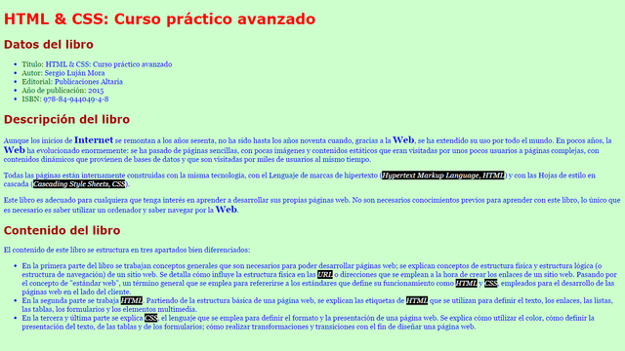](http://desarrolloweb.dlsi.ua.es/libros/html-css/img/ejercicios/como-se-usa-2.png)

Tienes que tener en cuenta los siguientes requisitos:

* El texto principal:
  + El color del texto es azul: #00F.
  + El color de fondo del texto es verde claro: #CFC.
  + El tipo de letra es la secuencia: Georgia, Cambria, serif.
  + El tamaño del texto: 16px.
* El encabezado de nivel 1:
  + El color del texto es rojo claro: #F00.
  + El tipo de letra es la secuencia: Verdana, Calibri, sans-serif.
  + El tamaño del texto: 32px.
* El encabezado de nivel 2:
  + El color del texto es rojo claro: #A00.
  + El tipo de letra es la secuencia: Verdana, Calibri, sans-serif.
  + El tamaño del texto: 24px.
* El color de los campos de los datos del libro es verde oscuro: #060.
* El texto "Internet" y la "Web" cuando actúan como sustantivos:
  + El tamaño del texto: 20px.
  + Texto en negrita.
* El texto "Hypertext Markup Language", "Cascading Style Sheets" y los acrónimos "HTML" y "CSS":
  + El color del texto es blanco: #FFF.
  + El color de fondo del texto es negro: #000.
  + Texto en cursiva.

Consejo: puedes utilizar las etiquetas de HTML como <span>, <em> y <strong> para aplicar un estilo CSS a cualquier parte del texto.

## Ejercicios - Cómo se usa 3

### Enunciado

A partir de la página web que se te proporciona, debes emplear la etiqueta <link> para crear una página web que tenga el mismo aspecto que la siguiente imagen:

[](http://desarrolloweb.dlsi.ua.es/libros/html-css/img/ejercicios/como-se-usa-3.png)

**Ejercicios - Cómo se usa 3**

**Enunciado**

A partir de la página web que se te proporciona, debes emplear la etiqueta <link> para crear una página web que tenga el mismo aspecto que la siguiente imagen:

[](http://desarrolloweb.dlsi.ua.es/libros/html-css/img/ejercicios/como-se-usa-3.png)

El fichero con las reglas CSS se debe llamar estilos.css.

Tienes que tener en cuenta los siguientes requisitos:

* El texto principal:
  + El color del texto es azul: #00F.
  + El color de fondo del texto es verde claro: #CFC.
  + El tipo de letra es la secuencia: Georgia, Cambria, serif.
  + El tamaño del texto: 16px.
* El encabezado de nivel 1:
  + El color del texto es rojo claro: #F00.
  + El tipo de letra es la secuencia: Verdana, Calibri, sans-serif.
  + El tamaño del texto: 32px.
* El encabezado de nivel 2:
  + El color del texto es rojo claro: #A00.
  + El tipo de letra es la secuencia: Verdana, Calibri, sans-serif.
  + El tamaño del texto: 24px.
* El color de los campos de los datos del libro es verde oscuro: #060.
* El texto "Internet" y la "Web" cuando actúan como sustantivos:
  + El tamaño del texto: 20px.
  + Texto en negrita.
* El texto "Hypertext Markup Language", "Cascading Style Sheets" y los acrónimos "HTML" y "CSS":
  + El color del texto es blanco: #FFF.
  + El color de fondo del texto es negro: #000.
  + Texto en cursiva.

Consejo: puedes utilizar las etiquetas de HTML como <span>, <em> y <strong> para aplicar un estilo CSS a cualquier parte del texto.